Trabalho de AMC

1º Informática
ITEM | COMPONENTE | MARCA | MODELO | DESCRIÇÃO | VALOR | IMAGEM | LINK
01 | Placa-Mãe | Asus | TUF Gaming B650M-PLUS | Socket: AM5  Slots de memória RAM: 4 slots DDR5  Armazenamento: 2 slots M.2 e 4 slots Sata  PCI Express 4.0  Micro ATX | R$ 1.379,90 | 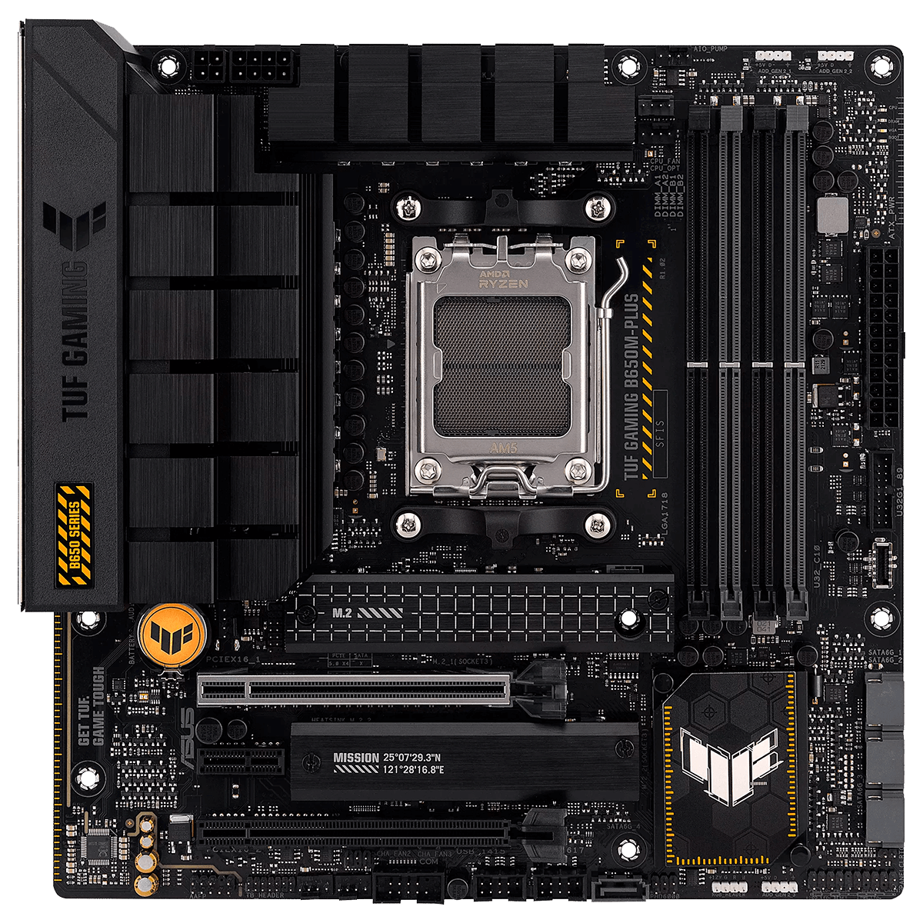 | https://bit.ly/3MKi5jL
02 | Processador | AMD | Ryzen 9 7900 | Chipsets: X670E X670 B650E B650  Clock base: 3.7GHz  Núcleos: 12  Threads: 24 | R$ 2.599,00 | 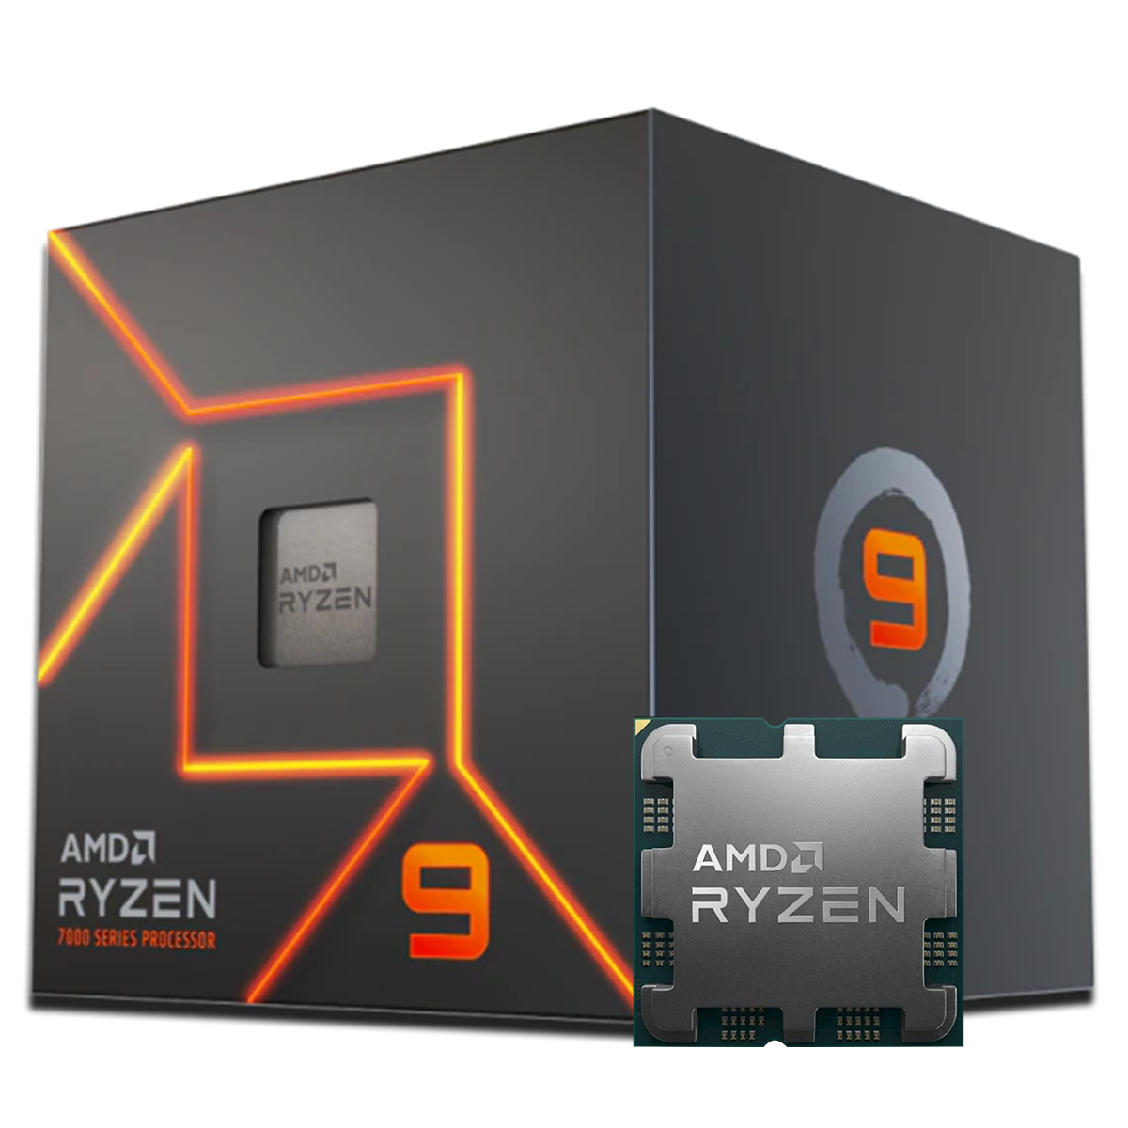 | http://bit.ly/40EYJ5h
03 | SSD | Kingston | SSD Kingston NV2, 1TB, M.2 NVMe, 2280 | Memória: 1TB  Velocidade de leitura: 3500MB/s  Velocidade de Gravação: 2100MB/s | R$ 279,90 | 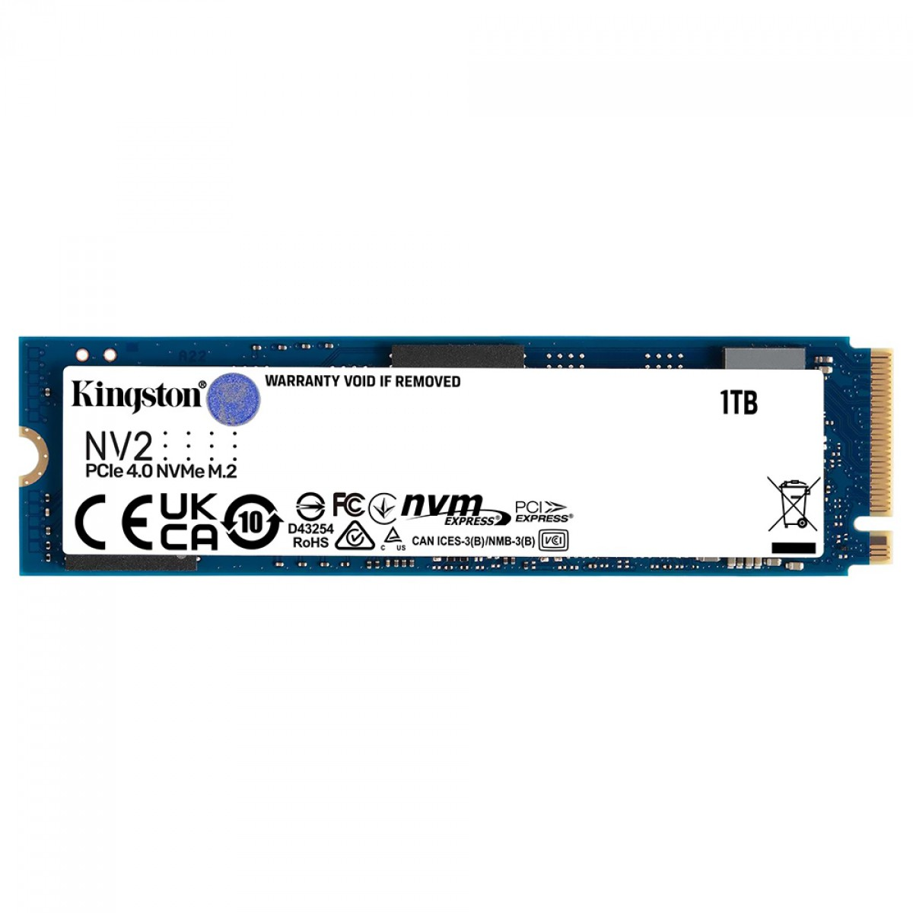 | https://bit.ly/3QXOype
04 | Placa de vídeo | INNO3D | NVIDIA RTX 3060 TWIN X2 | Tamanho da memória: 12GB  Tipo de Memória: GDDR6  Largura de banda da memória: 360 GB/s  DirectX: 12 Ultimate  Saídas:3x DisplayPort 1.4a, 1x HDMI 2.1 | R$ 1.759,00 | 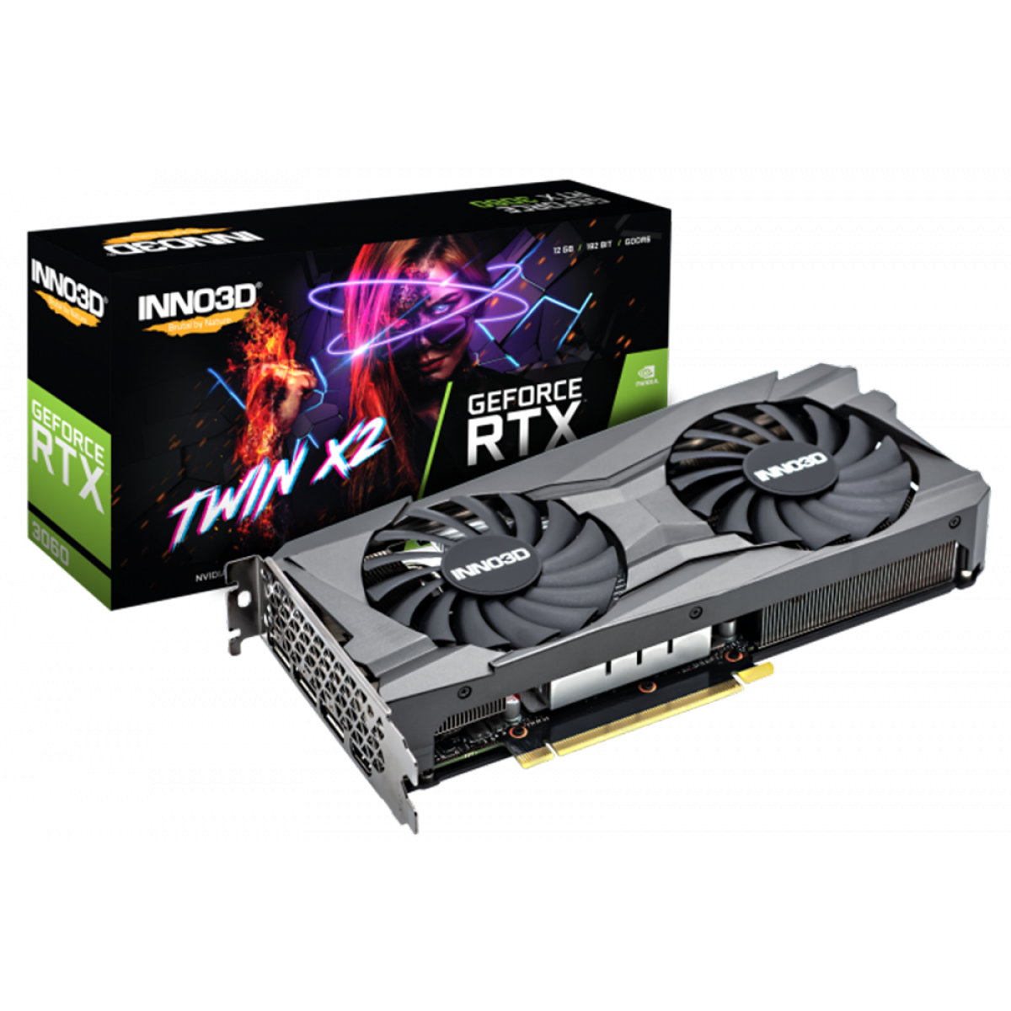 | https://bit.ly/477uxSS
05 | RAM | Corsair | Corsair Vengeance, 32GB (2x16GB), 5200MHz | Tipo de memória: DDR5  Velocidade: 5200 MT/s  Capacidade: 32GB (2X16GB) | R$ 629,00 | 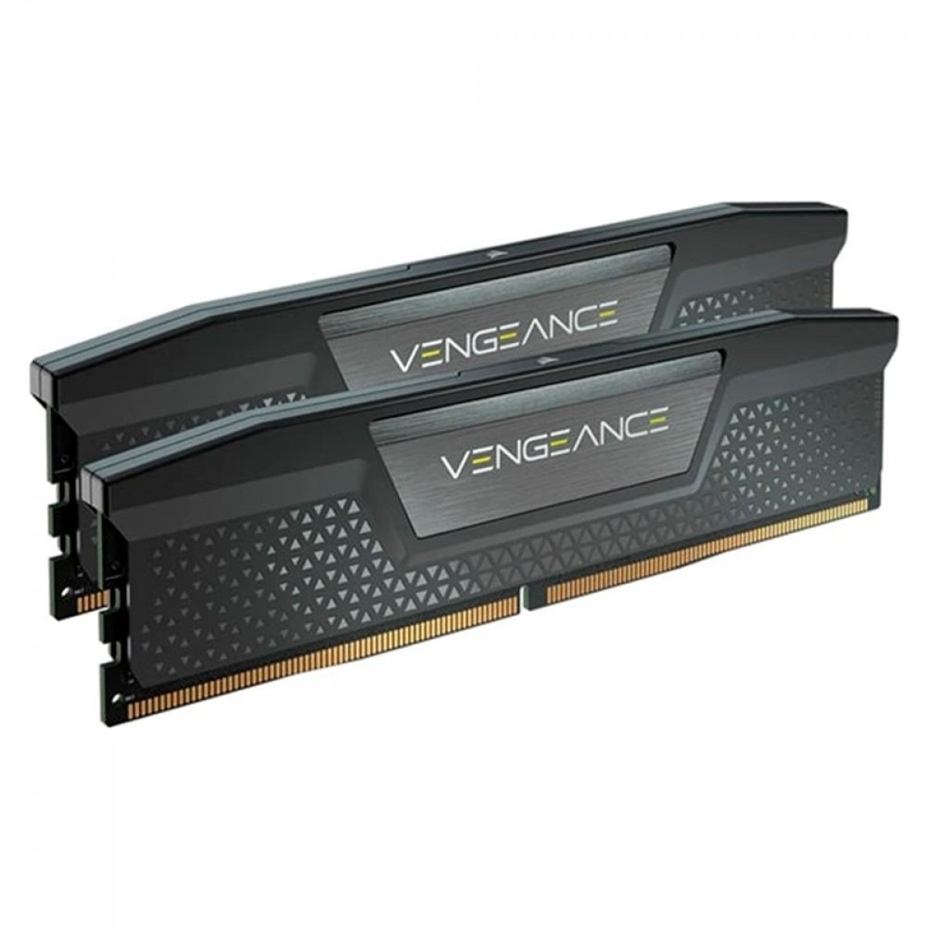 | https://bit.ly/3ubxByN
06 | Gabinete | Gamer Ninja | Gamer Ninja Shura | Tipo: Mini Tower  Slots de expansão: 4  Fator de forma: Micro-ATX, Mini-ITX | R$ 169,00 | 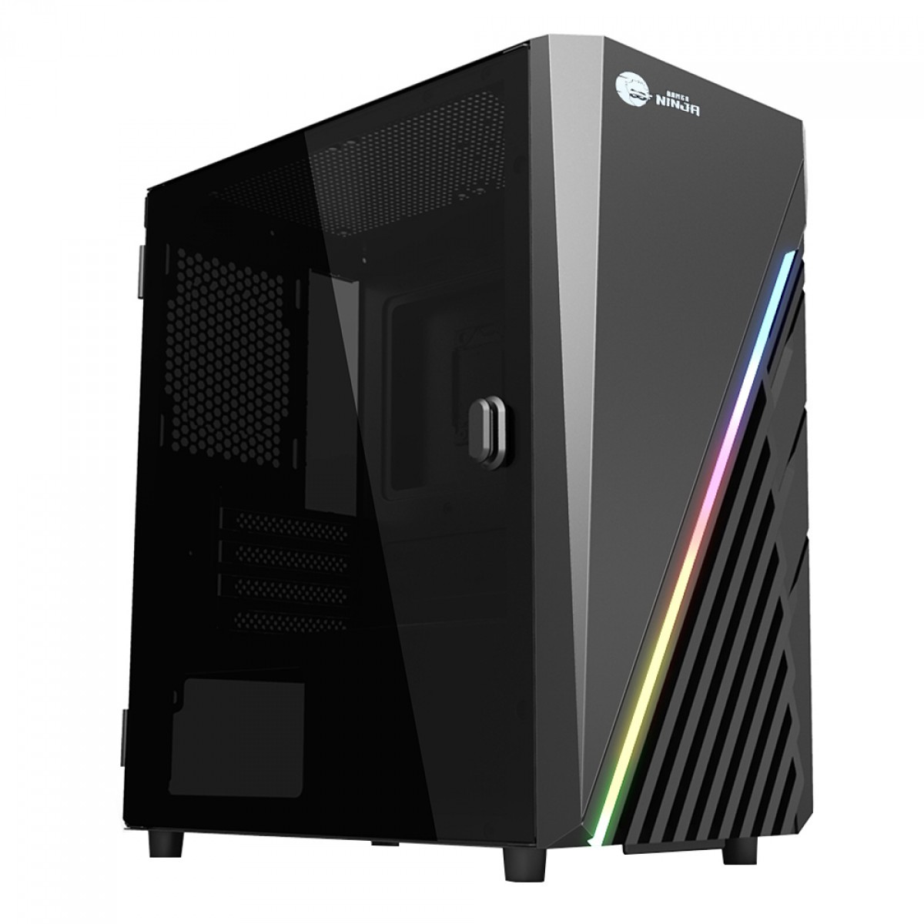 | https://bit.ly/3G0raBk
07 | Fonte | Super Flower | SF-750F14HG | Potência: 750W  Dimensão: 160 mm x 150 mm x 86 mm | R$ 739,90 | 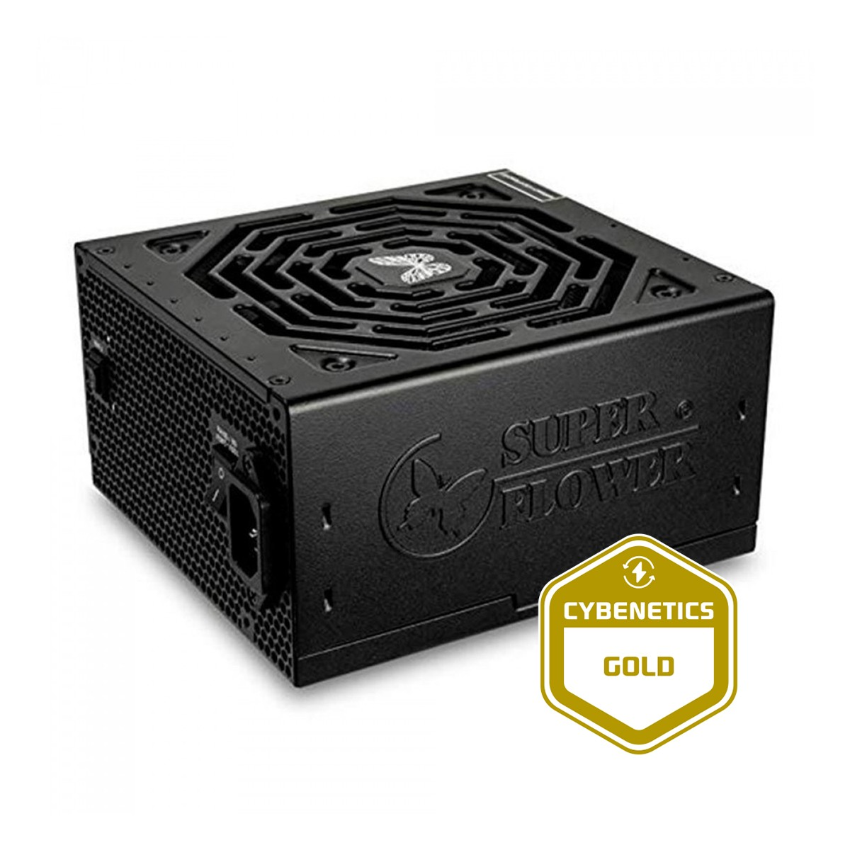 | https://bit.ly/477xbIi
08 | Monitor | AOC | 27G2SE | Tamanho da tela: 27Pol  Proporção de tela: 16:9  Resolução máxima: HDMI: 1920 x 1080 @ 144hz DP: 1920 x 1080 @ 165hz | R$ 1.259,90 | 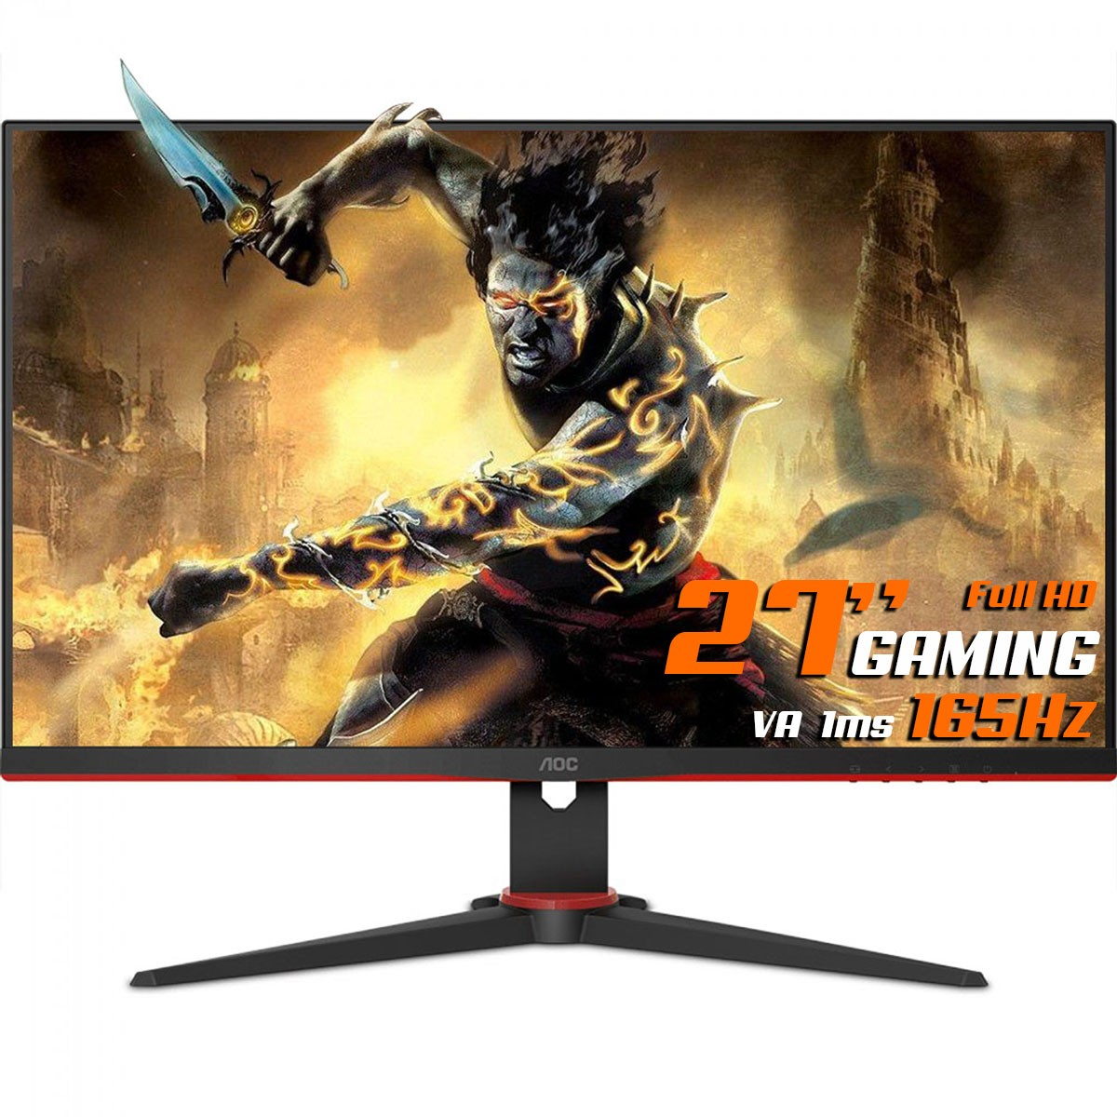 | https://bit.ly/3QDFODp
09 | Mouse | Razer | RZ0104000100R3M | Conectividade: Com fio - Cabo Razer Speedflex  Sensor: Sensor óptico  Sensibilidade (DPI): 26000 | R$ 445,90 | 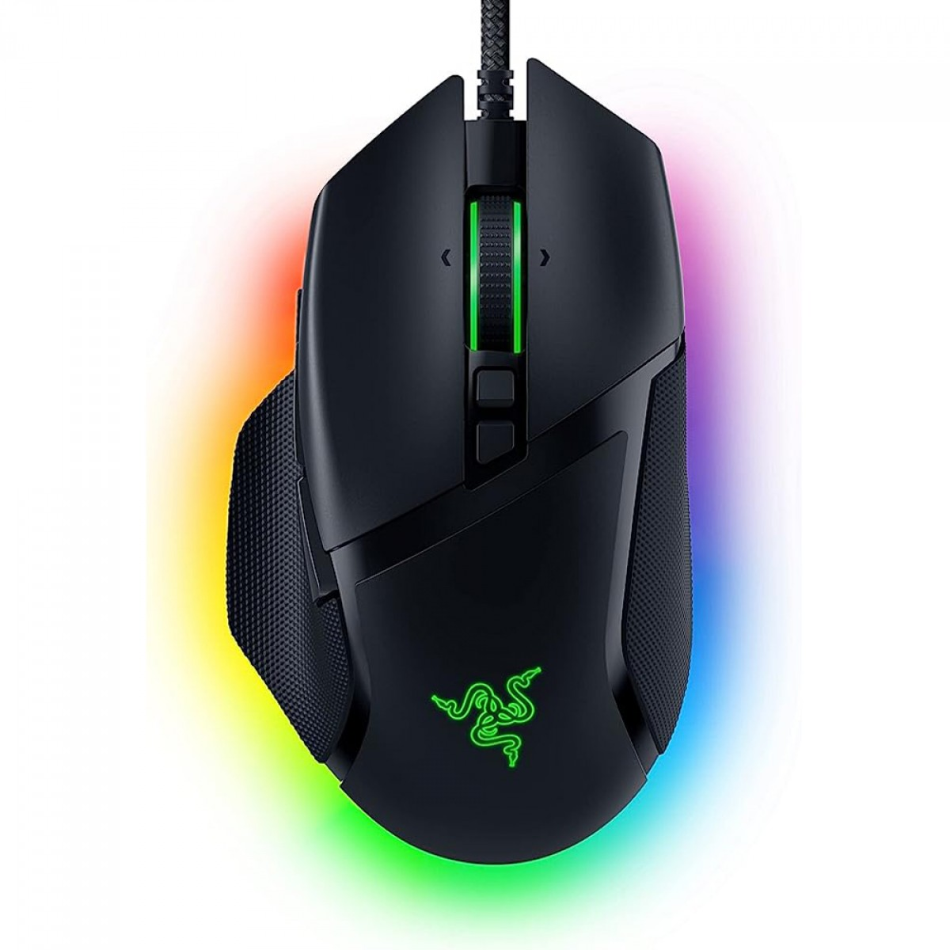 | https://bit.ly/49CYVWK
10 | Teclado | T-Dagger | T-TGK315-RD V2 | Switch: Red  Padrão ABNT | R$ 189,00 | 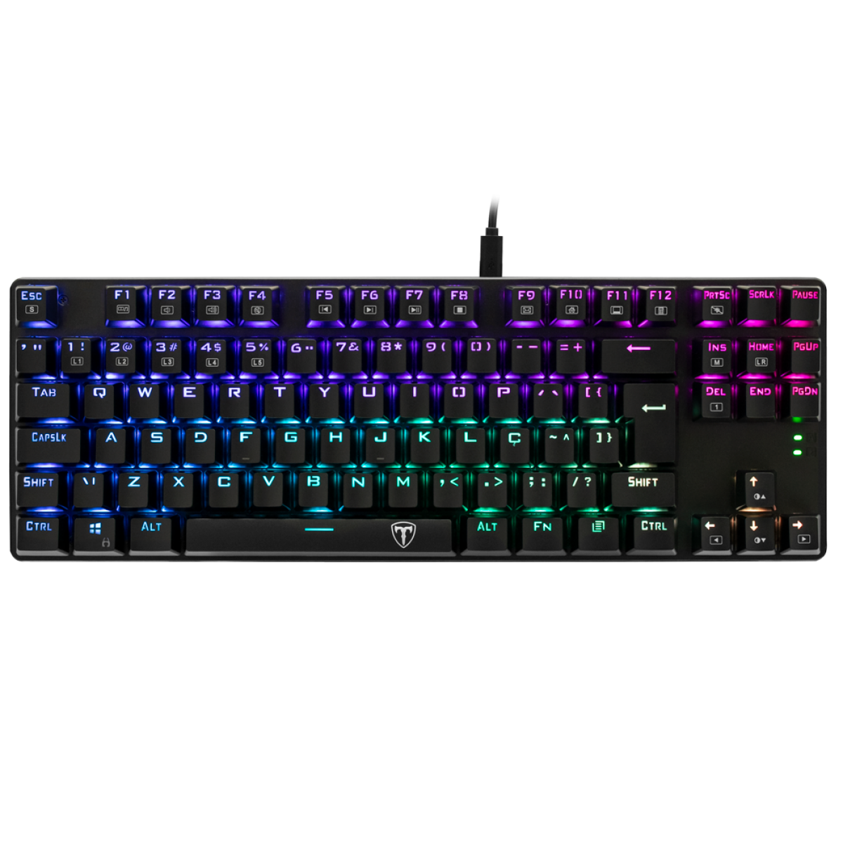 | https://bit.ly/3MKhwqm
11 | Caixa de som | Marvo | SG-286 | Frequência: 60HZ-20KHZ  Power: 5W*2- 4Ω  Dimensões: 422(W)*95(L)*67(H)mm | R$ 79,99 | 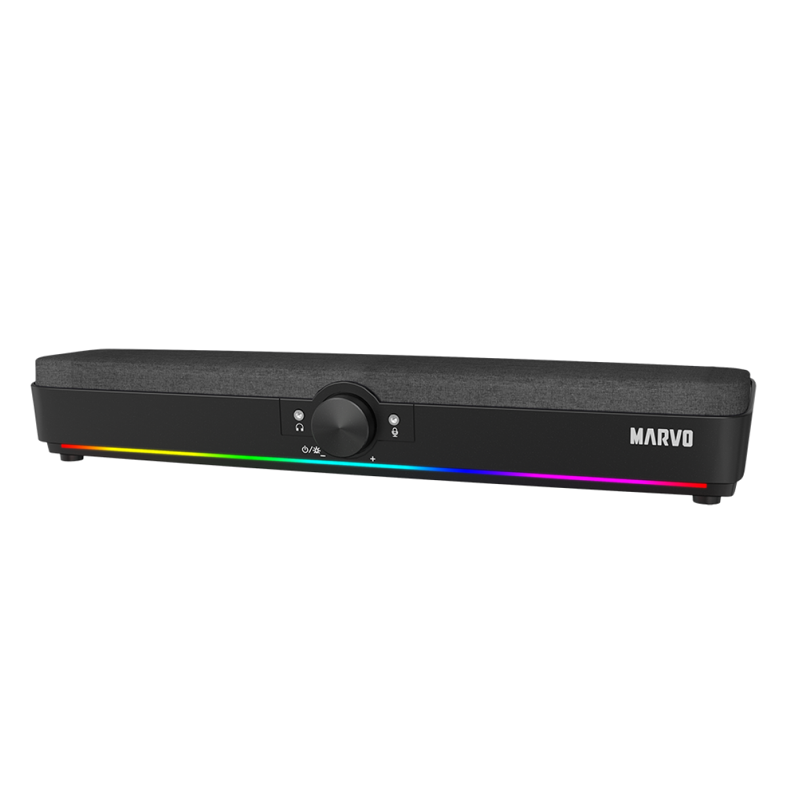 | https://bit.ly/47dUGPX

